2.7 分数与小数的互化
- 基础过关
1、把下面的分数转化成小数，除不尽的用四舍五入法保留两位小数。
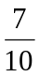= 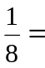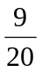= 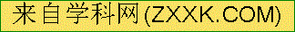 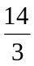=

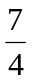= 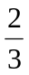= 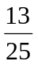= 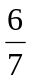=
2、把下面的小数化成最简分数。
0.4=（ ） 1.5=（ ） 0.25=（ ） 0.125=（ ）

0.24=（ ） 2.4=（ ） 1.04=（ ） 0.16=（ ）

3、比较下面各数的大小。
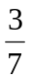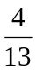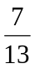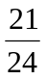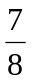 1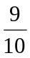
○

4、

5、、把0.3 0.05 0.376 2.12分别化成分数

6、将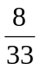，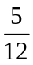，2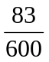化成循环小数
[来源:Zxxk.Com]

7、比较下列各组中两数的大小
- 1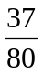与1.35 （2）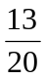与0.6666…

- 将0.6 化为分数

9、将0.1123 化为分数

二、基础过关
1．填空：
（1）0.9 表示（ ）分之（ ）。
（2）0.07 表示（ ）分之（ ）。
（3）0.013表示（ ）分之（ ）。
（4）4.27 表示（ ）又（ ）分之（ ）。
2．按要求完成[来源:学|科|网]
（1）把下面的小数化成分数。
0.5 0.8 1.07 0.65 7 .25 0.904
[来源:Zxxk.Com]

（2）把下面的分数化成小数
、、、、、、

[来源:学*科*网Z*X*X*K]
3．下面的做法对吗？说出理由。
（1）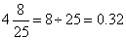…………（ ）
（2）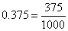…………（ ）
（3）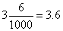…………（ ）

4．把下面每个小数和相等的分数用线连起来
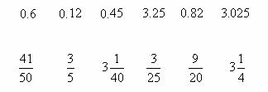

5．比较下面每组数的大小
（1）和2.769；
（2）和0.365
[来源:学&科&网]

6、用1、2、3、4、5、6、7、8、9九个数字，写出三个大小相等的分数，每个数字只能使用一次。

7、希腊数学家丢番图（公元3——4世纪）的墓碑上记载着：“他生命的六分之一是幸福的童年；再活了他寿命的十二分之一，两颊长起了细细的胡须；他结了婚，又度过了一生的七分之一，再过五年，他有了儿子，感到很幸福；可是儿子只活了他父亲全部年龄的一半；儿子死后，他在极度悲痛中度过了四年，也与世长辞了。”请回答：（1）他结婚时的年龄；(2)他开始当爸爸时的年龄；（3）他去世时的年龄。

